Риск выездной налоговой проверки:
ФНС обновила показатели за 2024 г.
Обращаем внимание на Приложения N 3, N 4 к Приказу ФНС России от 30.05.2007
N ММ-3-06/333@.
Документ находится в ИБ «Российское законодательство (Версия Проф)»/ ИБ «Российское законодательство»/ ИБ «Нормативные документы».

 | ИЗ ДОКУМЕНТА ВЫ УЗНАЕТЕ  Налоговики разместили на своем сайте данные за 2024 г.:  - о налоговой нагрузке по видам экономической деятельности;  - о рентабельности проданных товаров (продукции, работ, услуг) и активов организаций по видам деятельности.  Напомним, эти данные инспекторы используют при включении налогоплательщиков в план выездных проверок. Среднеотраслевые показатели обновляются ежегодно.
 | РЕКОМЕНДУЕМЫЙ ПОИСК В КОНСУЛЬТАНТПЛЮС  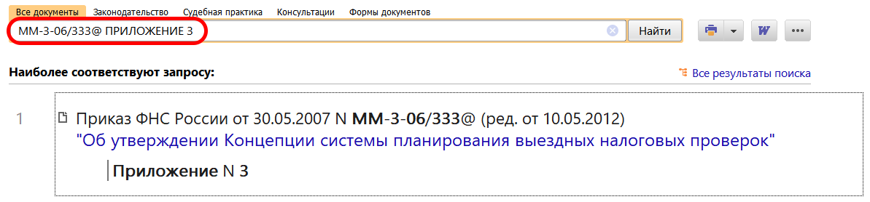
 | ДОПОЛНИТЕЛЬНАЯ ИНФОРМАЦИЯ  Подробнее о том, по каким критериям организации и ИП включают в план выездных проверок, вы можете узнать из Готового решения: По каким критериям отбирают налогоплательщиков для выездной налоговой проверки (КонсультантПлюс, 2025).
 | 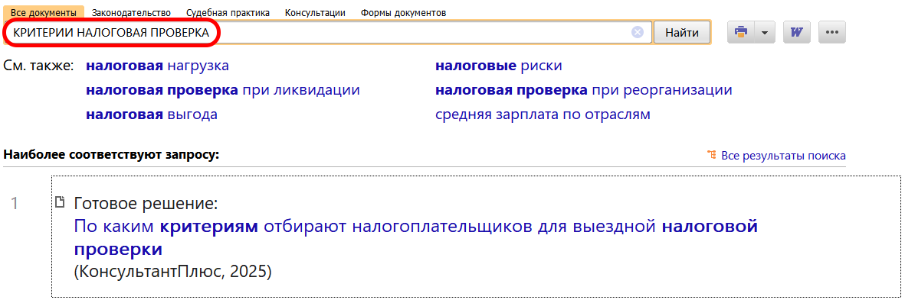
1

